SecurityContext – класс, который дает возможность получать текущего пользователя у context.

Ниже на скриншоте: User который прошел аутентификацию, может обновлять только **свои** данные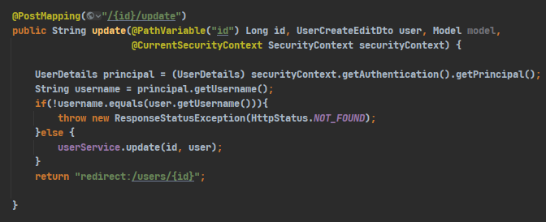

**AuthenticationPrincipal** – используется чаще всего. Дает возможность получить конкретного пользователя(объект)

